Operação confiável mesmo com influências ambientais...vento, ondas e desafios climáticos: cabos DNV GL certificados para esteiras porta cabos
Mais de 370 cabos chainflex da igus para um fornecimento de energia e dados duradouro e seguro mesmo em alto mar

Plataformas petrolíferas, parques eólicos, instalações portuárias ou pontes rolantes e guindastes em aplicações marítimas: todas elas têm exigências muito especiais quanto à transmissão segura de energia e dados. A empresa igus é a única fabricante a desenvolver, testar e certificar cabos de acordo com a DNV GL para o uso em esteiras porta cabos marítimas. Atualmente, os clientes têm acesso a mais de 370 cabos de controle, servo, motor e robô, assim como cabos de bus, dados, encoder e fibra ótica para a operação segura de aplicações marítimas.

Há muito tempo, os oceanos têm feito parte da economia global através de parques eólicos e o tráfego de cargas mundial. Empresas offshore precisam enfrentar desafios similares aos de suas parceiras em terra. Por exemplo, na exploração e no transporte de matérias-primas no mar, a pressão de custos tem aumentado significativamente nos últimos anos, de forma que a automação, que já é de última geração em terra, está se tornando importante no setor offshore. Os cabos chainflex da igus ajudam empresas a garantir o fornecimento necessário de energia e de dados, oferecendo, assim, uma economia de custos significativa. Isto começa com o planejamento simples usando os cabos aprovados, continua com a instalação simples e termina com a operação sem perturbações e livre de manutenção mesmo sob condições extremas.

Resistentes a óleo, sol e água do mar
Agora, as empresas offshore e seus fornecedores que estão pensando em expandir suas tecnologias renováveis ou preparar suas frotas mercantes para o futuro, podem escolher entre mais de 370 cabos DNV GL certificados da igus. Eles são concebidos para o uso altamente dinâmico em esteiras porta cabos para uma operação segura no mar. Juntamente com a DNV GL, a igus desenvolveu métodos de teste e padrões completamente novos para cabos de uso dinâmico em esteiras porta cabos. Além dos procedimentos de testes abrangentes em conformidade com a DNV GL, os cabos também foram testados sob condições reais no laboratório de testes da igus que se estende sobre 2.750 metros quadrados. Assim, eles possuem uma garantia única de até 10 milhões de cursos em esteiras porta cabos, são flexíveis em termos de temperaturas operacionais até -40°C e também são resistentes a raios UV. Além de serem resistentes à água do mar, os cabos também operam confiavelmente sob a influência e contato de óleo. Os cabos são resistentes de acordo com a MUD NEK606, o que permite o bombeamento livre de manutenção em plataformas de perfuração e também aumenta a segurança do operador. Concebidos especialmente para o movimento em esteiras porta cabos, os cabos realizam as tarefas de forma confiável, independentemente do comprimento do deslocamento ou da carga a ser movimentada.

Os cabos chainflex mantêm instalações marítimas em movimento com confiabilidade
Com cabos chainflex, os construtores de plantas usufruem da liberdade máxima de design de cabos e esteiras porta cabos, uma vez que não há virtualmente nenhum limite às áreas de aplicação – seja de baixo d'água ou na superfície, sob radiação solar constante ou no frio prolongado. O uso de cabos chainflex aprovados significa uma operação segura e estável em instalações offshore para todos os responsáveis pelo funcionamento correto de uma instalação em estaleiros, fornecedores de equipamentos, empresas de fabricação ou contratantes gerais.

Legenda:

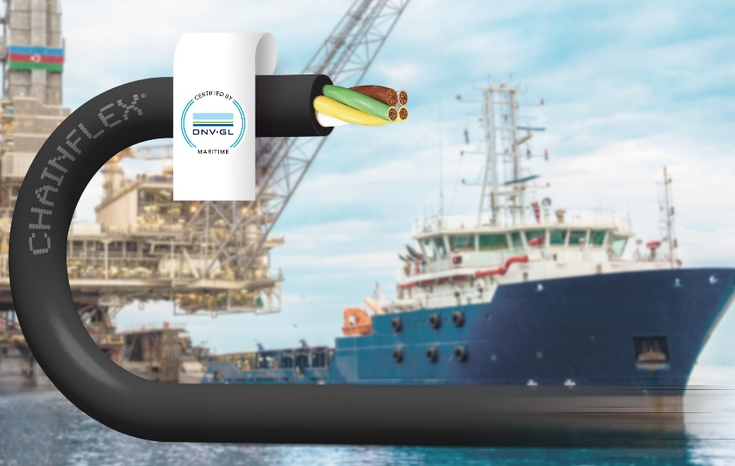

Imagem PM5718-1
Os 370 cabos chainflex certificados são os únicos cabos para esteiras porta cabos com aprovação DNV GL no mercado offshore. (Fonte: igus GmbH)

CONTATO:  igus® do Brasil Ltda.  Rua Antônio Christi, 611  Parque Industrial III – FAZGRAN  Tel. 55 11 3531 4487  Fax 55 11 3531 4488  vendas@igus.com.br  www.igus.com.br  CONTATO DE IMPRENSA:  Rebeca Tarragô  Marketing  Rua Antônio Christi, 611  Parque Industrial III - FAZGRAN  Tel. 55 11 3531 4487  Fax 55 11 3531 4488  Rebeca.tarrago@igus.com.br  www.igus.com.br | SOBRE A IGUS :  A igus é um dos fabricantes líderes a nível mundial no setor de sistemas de esteiras porta cabos e buchas autolubrificantes em polímero. A empresa sob gestão familiar com sede em Colónia está representada em 35 países e emprega aproximadamente 3.800 colaboradores em todo o mundo. Em 2017 a igus com “motion plastics”, componentes plásticos para aplicações com movimento, conseguiu atingir um volume de vendas de 690 milhões de euros. A igus detém o maior laboratório de testes e as maiores fábricas do seu ramo industrial a fim de poder proporcionar aos seus clientes, em muito pouco tempo, soluções e produtos inovadores adaptados às suas necessidades.  Os termos "igus", “Apiro”, "chainflex", "CFRIP", "conprotect", "CTD", "drylin", "dry-tech", "dryspin", "easy chain", "e-chain", "e-chain-systems", "e-ketten", "e-kettensysteme", "e-skin", "flizz", “ibow”, “igear”, "iglidur", "igubal", “kineKIT”, "manus", "motion plastics", "pikchain", "plastics for longer life", "readychain", "readycable", “ReBeL”, "speedigus", "triflex", "robolink", e "xiros" são marcas comerciais protegidas por leis de trademark na República Federal da Alemanha e em outros países, conforme aplicável.

